Exercice1 :Déterminer les carbones asymétriques dans les molécules suivantes puis donner leur configuration absolue (R, S)
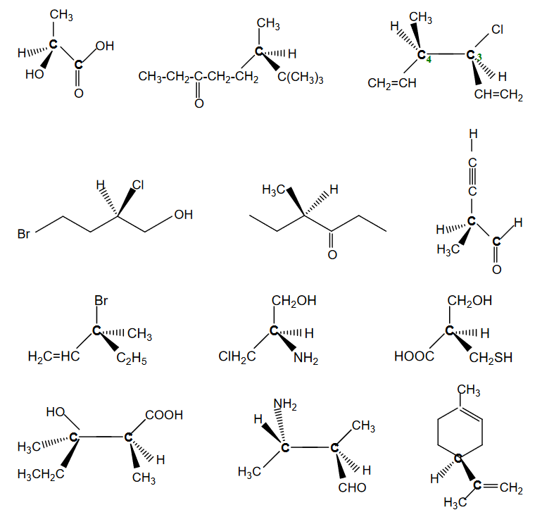
Exercice 5 : Représenter les molécules A et B selon Newman suivant l’axe C2-C3 en conservant les conformations proposées :
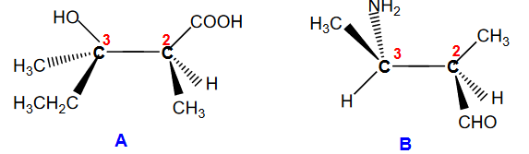
Exercice 3 : Quelle relation d’isomérie existe-t-il entre les 3 molécules suivantes X, Y et Z ?
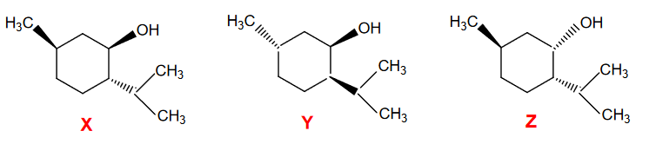

Exercice 4 : Parmi les molécules suivantes :
a) Quelles sont celles qui sont énantiomères
b) Quelles sont celles qui sont diastéréoisomères
c) Quelles sont celles qui sont isomères de conformation
d) Quelles sont celles qui sont méso
e) Quelles sont celles qui sont chirales

CORRIGE
EXERCICE1

EXERCICE 2
EXERCICE 3
Exercice 4
a) énantiomères : (1 et 2) ; (2 et 5)
b) diastéréoisomères : (3 et 6) ; (4 et 6)
c) isomères de conformation : (1 et 5)
d) méso : 3, 4
e) chirales : 1, 2, 5, 6

- Configuration absolue et relation d’isomérie :
Donc les molécules 1, 2 et 3 sont diastéréoisomères

